大雪山国立公園シンボルマーク取扱規程

（目的）
第１条 この規程は、大雪山国立公園シンボルマーク（以下「シンボルマーク」という。）を使用する場合の取扱いに関し、必要な事項を定め、もって大雪山国立公園の普及啓発等に寄与することを目的とする。

（定義及び管理）
第２条 この規程のシンボルマークとは、大雪山国立公園連絡協議会が決定した別図に掲げるものをいう。
２ シンボルマークの管理は、大雪山国立公園連絡協議会の事務局である大雪山国立公園管理事務所（以下「シンボルマーク管理者」という。）が行う。

（使用）
第３条 次の各号の者は、非営利の目的で行う大雪山国立公園の普及啓発等に関する活動又は国立公園の施設整備・管理・運営に使用する場合に限り、シンボルマークを使用することができる。ただし、シンボルマークのイメージを統一するため、(１)、（２）及び（３）の者を除きシンボルマークを使用したい者は、シンボルマーク管理者に使用方法等を事前に報告するものとする。なお、報告する場合の様式・方法は問わない。
（１）大雪山国立公園連絡協議会の構成団体
（２）国の機関及び地方公共団体
（３）国の機関又は地方公共団体が設置する施設の管理・運営を委託されている者
（４）自然公園法に基づく公園事業者の認可を受けている事業者
（５）自然公園法に基づく公園管理団体
（６）報道機関又は広報の目的のコンテンツ等の制作者
２ 前項各号の者が営利目的でシンボルマークを使用する場合又は前項各号以外の者がシンボルマークを使用する場合、シンボルマークを使用したい者は、別記様式の申請書に使用目的、使用方法、使用期間等を明記し、事前にシンボルマーク管理者に申請書を提出することとする。使用の可否についてはシンボルマーク管理者が決定を行い、承認書を発行する。ただし、シンボルマークの使用承認は、当該申請者に対しシンボルマークを独占的に使用する権利を認めるものではないものとする。

（禁止事項）
第４条 シンボルマークについて、次の各号に該当する使用を禁止する。
（１）大雪山国立公園の普及啓発と著しく乖離し、又はその品位が損なわれるおそれがある場合。
（２）別図の使用に反する場合。
（３）特定の団体や個人等を誹謗中傷する場合。
（４）提供する商品やサービスの品質を担保、又は保証するものとして使用する場合。
（５）シンボルマーク使用者が実態のない団体の場合。
（６）公序良俗に反するとき、又はそのおそれがある場合。
（７）特定の政治家や政治団体の利益に供する目的をもって使用する場合。
（８）特定の宗教団体の利益に供する目的をもって使用する場合。
（９）反社会勢力もしくは、それに類する団体、企業及び個人に関わりがある者が使用する場合。
（１０）その他、シンボルマーク管理者が使用について不適当と認めた場合。

（使用者の責務）
第５条 シンボルマークを使用する者は、信義に従い、誠実に本規定を履行しなければならない。なお、シンボルマーク管理者は、シンボルマークの使用に伴って生じる一切の責任を負わないものとする。

（使用の改善及び禁止の要求）
第６条 シンボルマーク管理者は、シンボルマーク使用者が、本規程及び承認内容に違背していると認められるときは、使用の改善を求めることができる。使用改善の要求に従わない場合には、シンボルマーク管理者は当該使用者に対する使用の禁止を求めることができる。なお、シンボルマーク管理者は、この要求に伴って生じる一切の責任を負わないものとする。

（補 則）
第７条 この規程に定めるもののほか、シンボルマーク使用の取扱について必要な事項は、大雪山国立公園連絡協議会会長が別に定める。

付則 この規程は、令和８年５月８日から施行する。

別記様式
大雪山国立公園シンボルマーク使用申請書

大雪山国立公園シンボルマーク取扱規程に基づき、大雪山国立公園シンボルマークを使用したいので、以下の通り申請します。

大雪山国立公園連絡協議会 会長 西木 光英 殿
申請年月日 令和 年 月 日
申請者住所

申請者氏名

電話番号/メールアドレス

使用目的

使用方法

使用期間

備考

大雪山国立公園シンボルマーク使用承認書

令和 年 月 日

大雪山国立公園シンボルマーク取扱規程に基づき、大雪山国立公園シンボルマークの使用を承認します。ただし、取扱規程上の遵守規定等に違背した場合は、承認を取り消すことがあるので注意してください。

大雪山国立公園連絡協議会 会長 西木 光英
使用者氏名
使用条件
- 使用物件の完成見本を速やかに会長に提出すること。ただし、完成見本の提出が困難なものについては、写真又は文書の提出、その他の方法をもって代えることができる。

別図

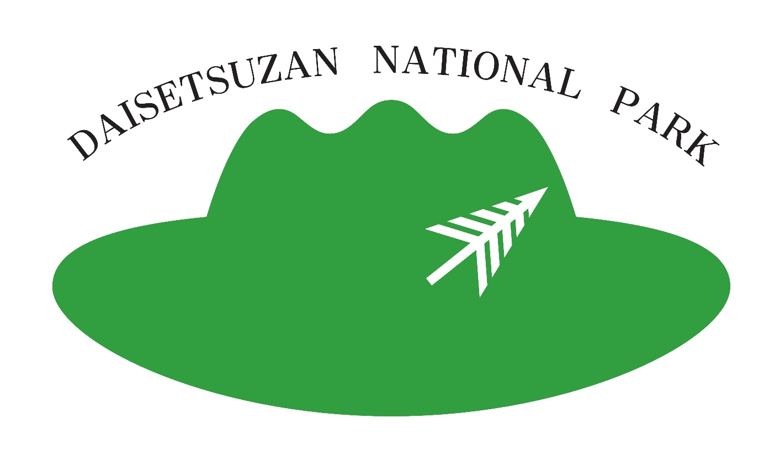

※縦横比及び彩色の変更を行わないこと。
※モノクロで使用する際は本彩色のままモノクロ化を行うこと。

